首都体育学院教务处

首体院教字[2016]42号

关于开展2015～2016学年度第二学期本科生网上评教工作的通知

各学院、凤凰岭校区：
为认真贯彻落实《国家、北京市中长期教育改革和发展规划纲要（2010～2020）》和北京市教委《关于实施北京高等学校教学质量与教学改革工程的意见》（京教高[2008]1号）的具体要求，进一步加强对我校教学质量的管理、监督和评估工作，努力实现“以评促教、以评促改”，确保本科教学质量的稳步提高，根据《首都体育学院教学质量评价实施办法》（首体院教字[2006]92号）的有关规定，现决定开展2015～2016学年度第二学期本科生网上评教的工作。
一、评教方式
学生对所学课程的任课教师进行评价的方式为网络评教，具体操作说明见附件。

二、评教时间
2016年6月28日—2016年7月15日
三、实施范围
本次评价对象是本学期承担本科教学任务的教师，评价实施者是全校本科生。
四、实施评教
（一）学生评教时要认真、仔细地阅读评价表上的每一个问题，实事求是地对所学全部课程的任课教师的教学工作做出评价。
（二）学生评教工作是匿名开展，统计结果只显示评价结果，不显示学生姓名。
（三）凡在校本科生必须参加网上评教，必须单独完成评教任务，不能请他人代评或代他人评。对无故不参加评教的学生，将无法完成其在教务管理系统内的成绩查询功能。
（四）评教过程中如有疑问，可直接与教务处教学质量管理办公室联系（办公地点：教学科研综合楼512室，电话： 82099816）。
五、工作要求
（一）2016年7月16日将关闭学生网上评课系统，届时学生将不能进行网上评教，请在规定时间前完成本项工作。
（二）请各学院及凤凰岭校区充分重视本科生网上评教工作，对学生加强宣传、培训，组织各年级本科生在指定时间内完成网上评教，要求学生以实事求是、公平公正的态度负责地评价任课教师，真正发挥学生评教的作用。

附件：《首都体育学院本科生网上评教网络操作说明》

教 务 处
二0一六年六月二十八日

首都体育学院教务处 2016年6月28日印发
附件：
首都体育学院本科生网上评教
网络操作说明

学生评教网络地址：http://59.65.159.231/academic/
在登陆界面输入用户名、密码进入系统。（学生登录用户名为学号，初始密码也是学号，请登录系统后修改密码确保使用安全）
每一个同学提交完一门课程评价之后不能再修改；不允许重复提交。
操作步骤图示如下：
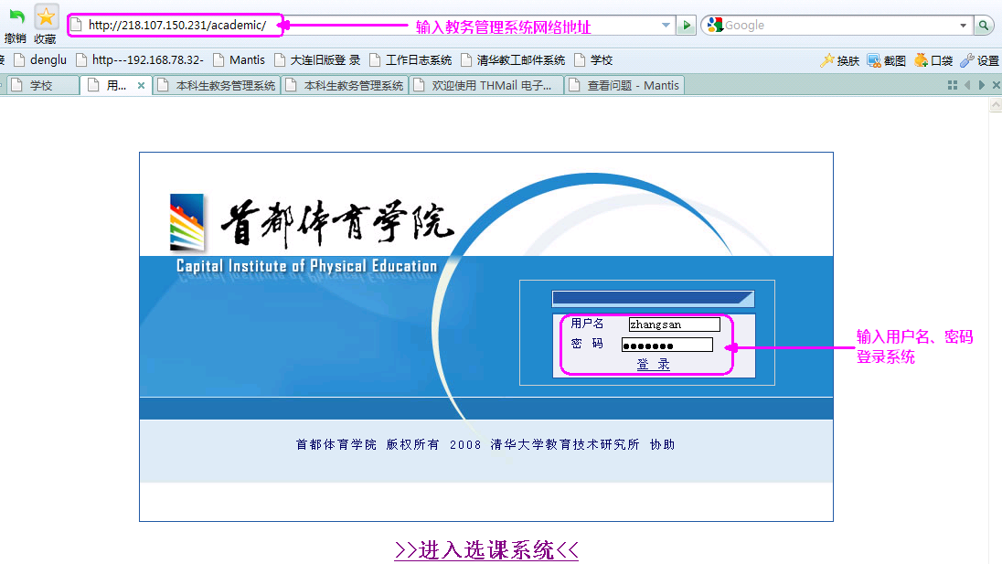
图一 登录

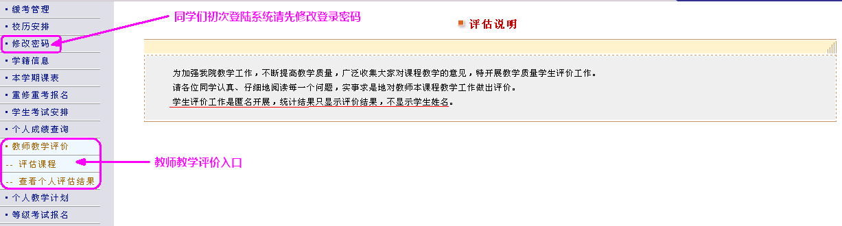
图二 评教模块入口
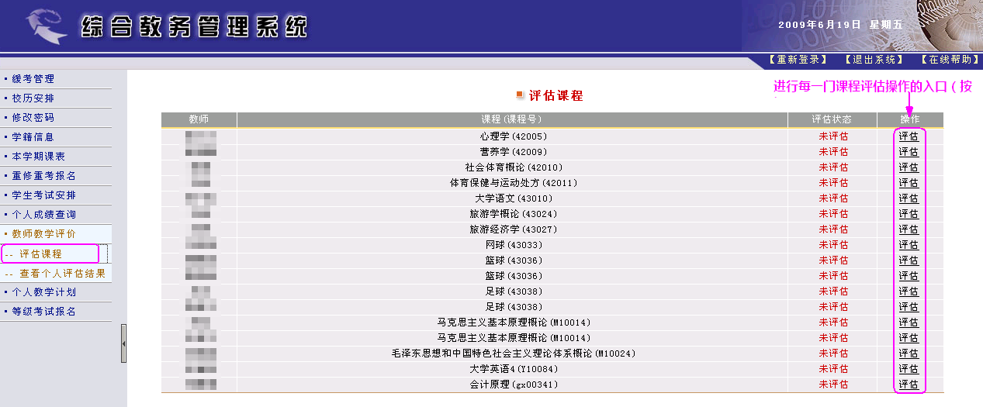

图三 所选具体课程的具体参评入口

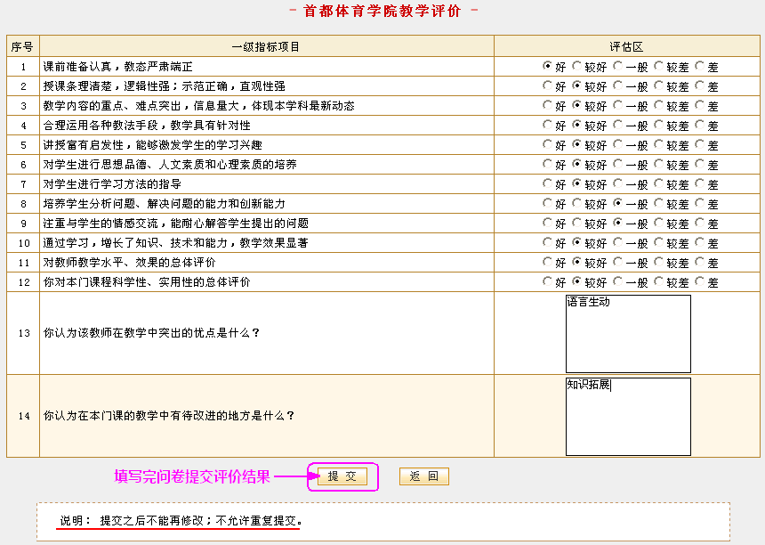
图四 提交某具体课程的评价结果

